優品提供

丹尼絲 銀離子蠶絲抗菌涼被
奈米科技的極致表現 柔軟透氣 抗菌抗靜電 親膚性佳
核研所 同仁 獨享優惠至：108年8 月02日

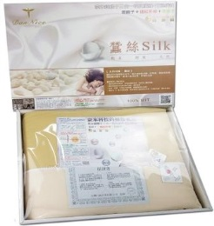 抗夏法寶 專案
銀離子蠶絲抗菌涼被/市價$1680/件
購買1件 只要：680元

合購4件以上 每件只要：550元
以上通通免運費

商品特色：

▓「銀離子三合一抗菌棉」具有超強多重「抗菌」及「抑菌」機制功能，經測試能有效抑制「金黃色葡萄球菌」、「肺炎桿菌」。▓ 天然蠶絲為多孔性動物蛋白纖維吸濕力強，親水性側鏈胺基酸具除濕效果，而且能因應環境調節濕度，有良好的排濕性，能迅速吸收及散發人體汗氣。▓『蠶絲』含18種天然胺基酸，具安定神經作用，科學家為這種分子取名『睡眠因子』。
▓ 具有「調解體溫」達到冬暖夏涼的效果及「消除靜電」能降低毛屑、塵滿的附著抵抗過敏原入侵及抑制靜電所造成的不適，締造一個優良健康潔淨的睡眠環境。

訂購方式：
- 請各單位填寫訂購單後，逕洽合作社辦公室統一彙整即可。

丹尼絲 銀離子蠶絲抗菌涼被訂購單
服務單位：
連 絡 人： 電話： 分機： 手機：
電子信箱：
地 址：

【訂購者姓名、地址、電話、請填寫完整以便出貨作業】 日期： 年 月 日
姓 名 | 分 機 | 蠶絲涼被  數量 | 金 額 | 備註
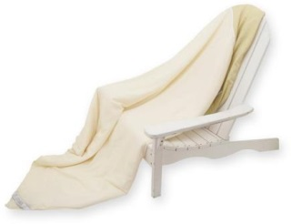
銀離子蠶絲抗菌涼被/市價$1680/件
購買1件 只要：680元
合購4件以上 每件只要：550元
以上通通免運費
合計： |  | 組 | 金額： 元

